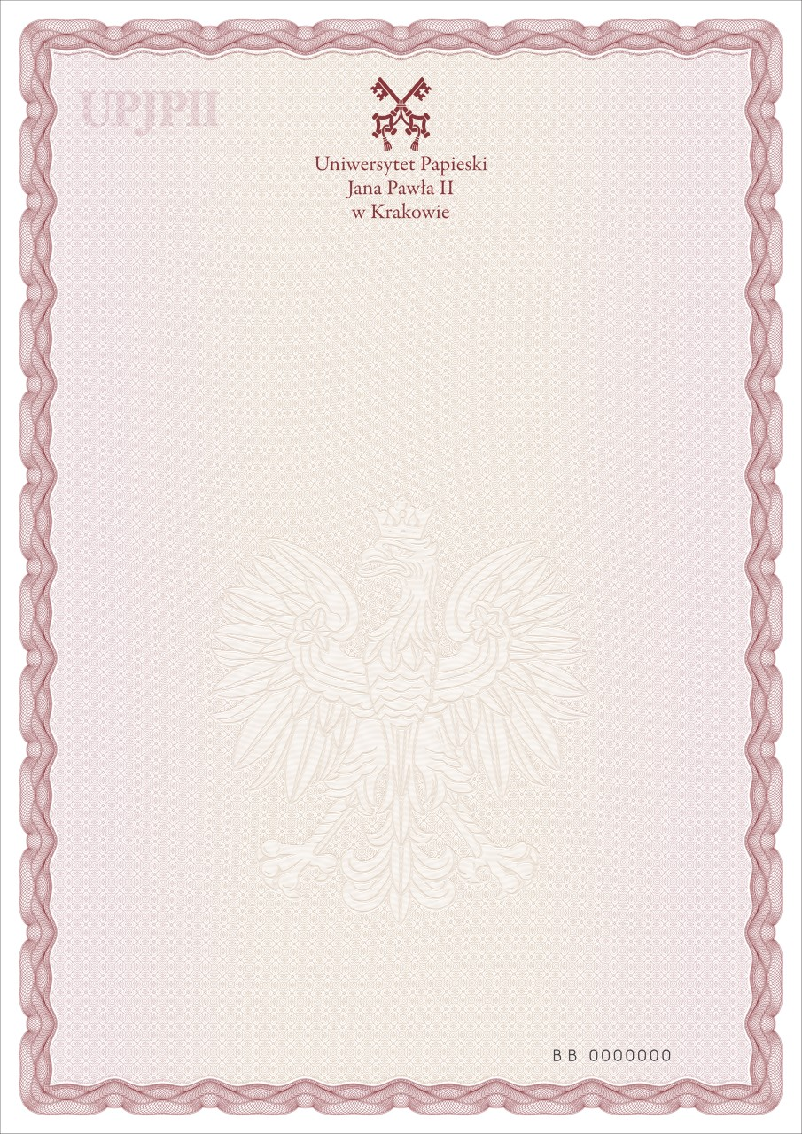

Wykaz zajęć wraz z liczbą godzin zajęć teoretycznych i zajęć praktycznych oraz liczbą punktów ECTS

|  |  |  |  |  |
| --- | --- | --- | --- | --- |
| L.p. | Nazwa zajęć | Liczba godzin  zajęć teoretycznych | Liczba godzin  zajęć praktycznych | Liczba punktów ECTS |
|  |  |  |  |  |
|  |  |  |  |  |
|  |  |  |  |  |
|  |  |  |  |  |
|  |  |  |  |  |
|  |  |  |  |  |
|  |  |  |  |  |

Strona 2 z 2

SSss